똑같아요
윤석중 작사 / 외국 곡

무엇이 무엇이 똑같을까
똑같아요

무엇이 무엇이 똑같을까

똑같아요
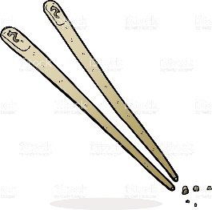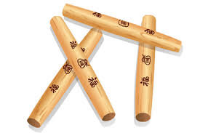

쓰기
- 똑같은 물건의 짝 찾아서 ‘~이 똑같아요’라고 쓰기
- 부모님과 나의 닮은 곳 찾아서 ‘~이 똑같아요’라고 쓰기

